**Огород на подоконнике**

**Фоторепортаж Огород на подоконнике**

**Материал природный**

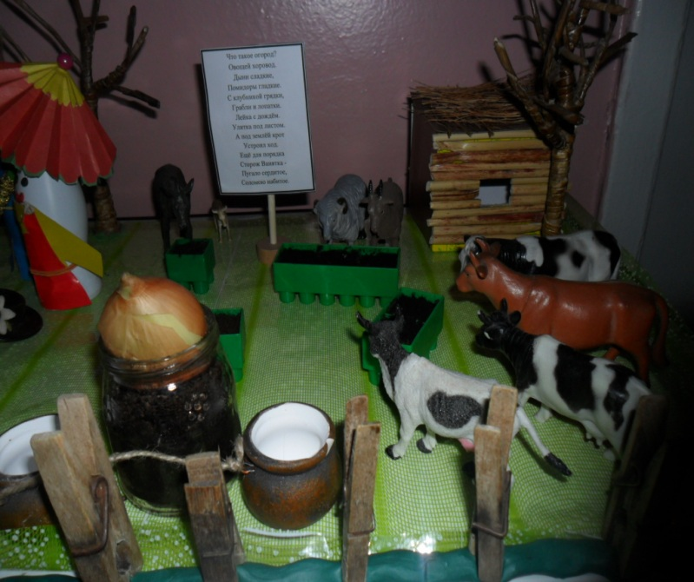

Что такое огород?  
Овощей хоровод.  
Дыни сладкие,  
Помидоры гладкие.  
С клубникой грядки,  
Грабли и лопатки.  
Лейка с дождём.  
Улитка под листом.  
А под землёй крот  
Устроил ход.  
Ещё для порядка  
Сторож Ванятка -  
Пугало сердитое,  
Соломою набитое.

Это наша лаборатория. Здесь растения посажены разными способами: сделан травянчик из марли, посажен лук в воду в прозрачную бутылку и в землю для наблюдений за корнями.

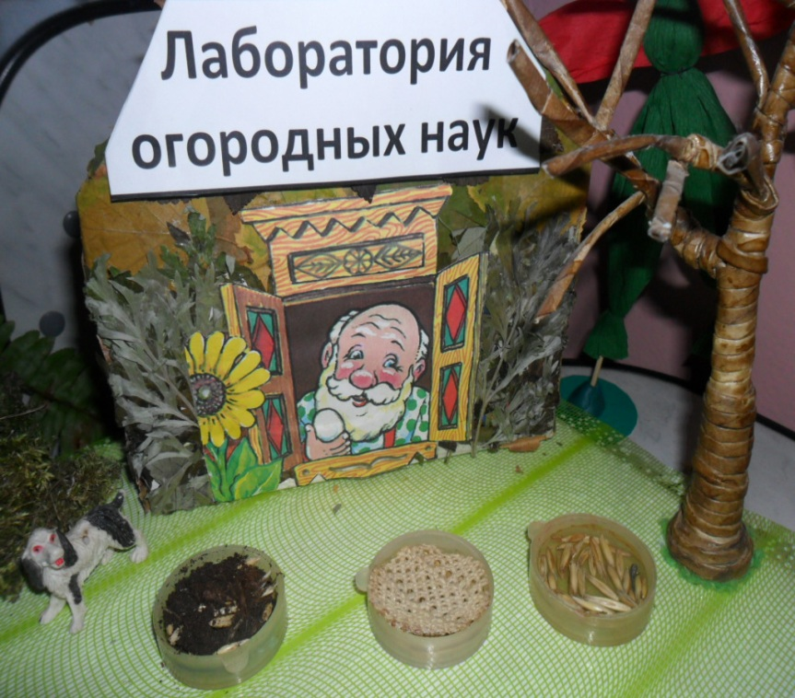

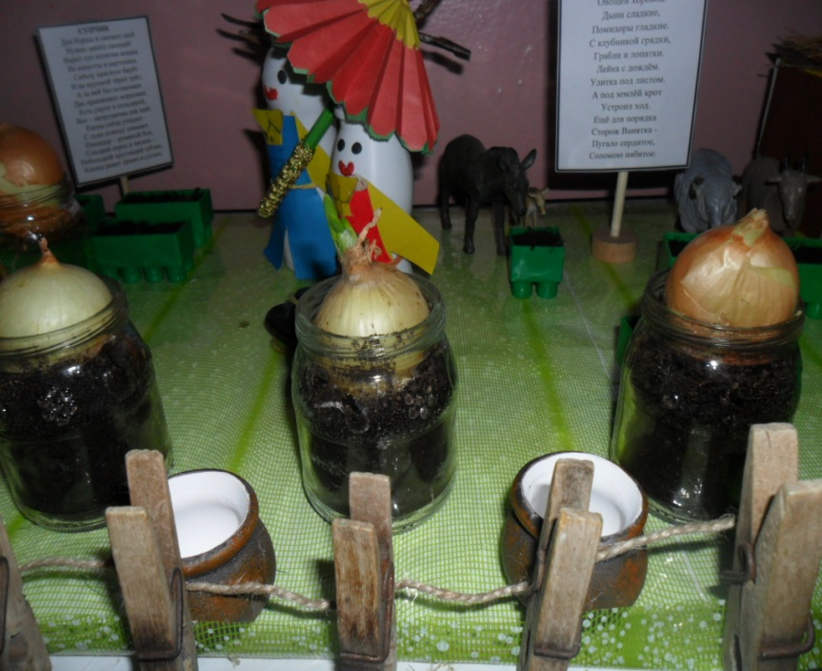

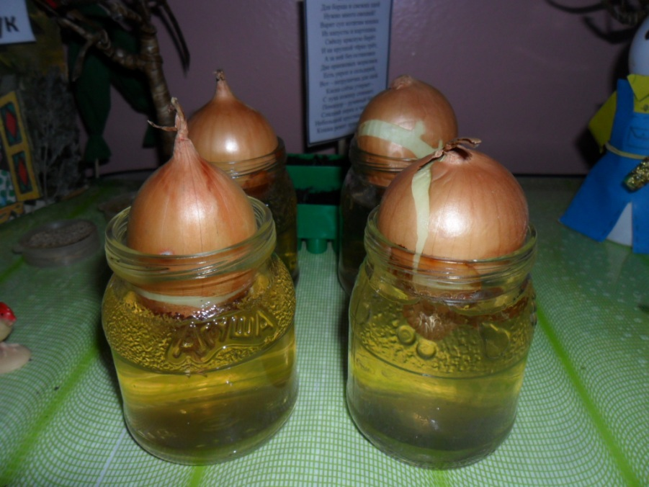

Инструменты для работы в огороде.

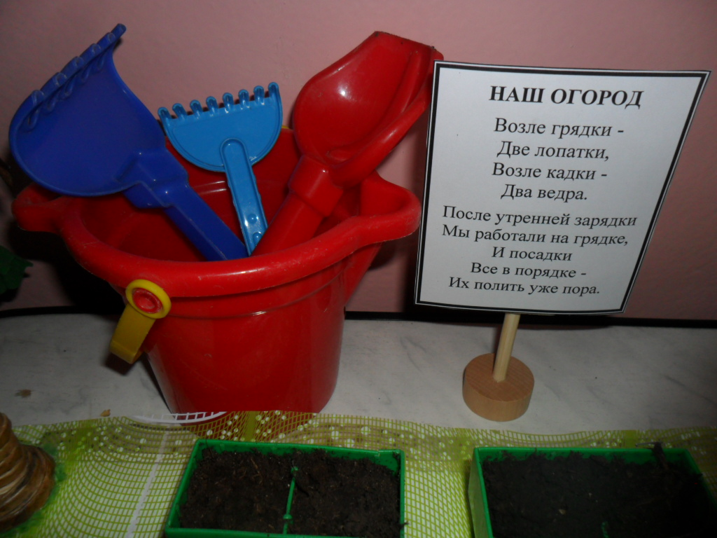

Это коллекция семян овощных культур популярных в нашем регионе.

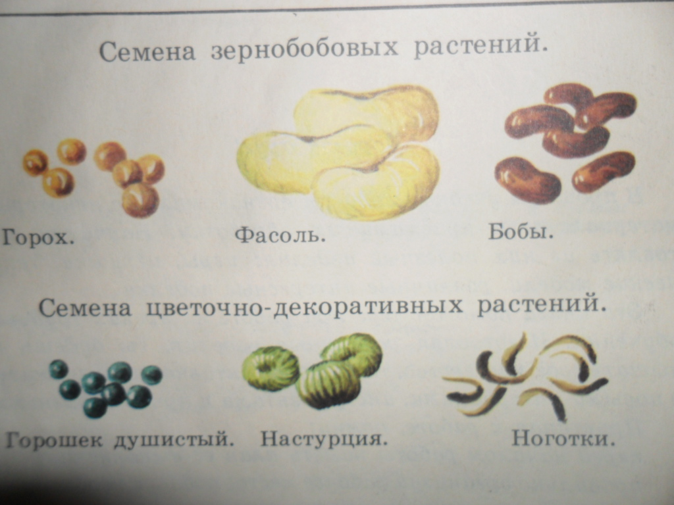

Огородный театр - набор кукол для игр-инсценировок по теме.

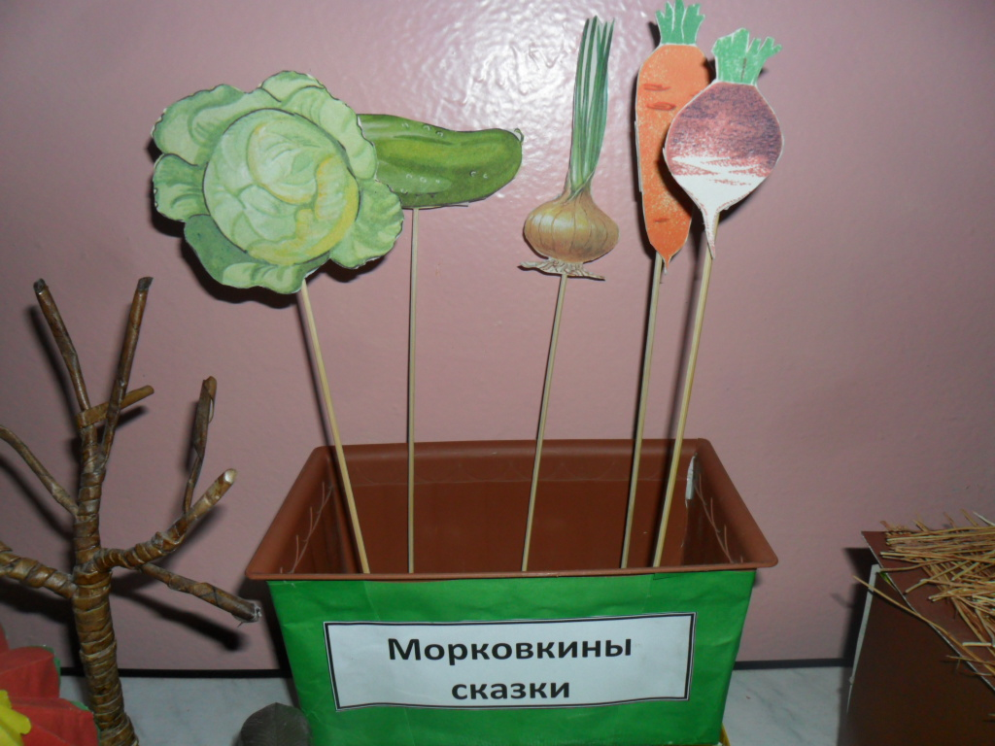

   СУПЧИК    
 Для борща и свежих щей  
Нужно много овощей!  
Варит суп котятам кошка  
Из капусты и картошки.  
   
Свёклу красную берёт  
И на крупной тёрке трёт,  
А за ней без остановки  
Две оранжевых морковки.  
   
Есть укроп и сельдерей,  
Вот – петрушечка для щей.  
Киска слёзы утирает -  
С лука кожицу снимает.  
   
Помидор – румяный бок,  
Сладкий перец и чеснок –  
Небольшой хрустящий зубчик,  
Кошка режет прямо в супчик.  
   
                                
Чтобы был бульон душист  
Варит в нём лавровый лист,  
Плотно крышкой закрывает.  
Борщ бурлит и закипает.  
   
- Супчик наш готов? – Почти,  
Посоли и поперчи.  
 - Где же ложка - поварешка?  
Накорми нас, тётя кошка!

Картотека художественного слова

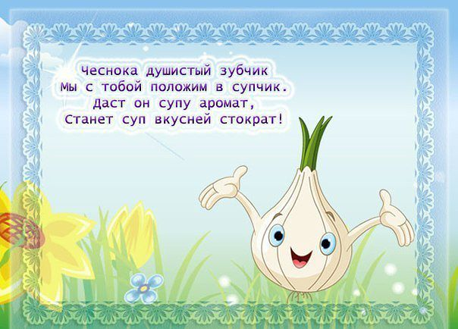







Алгоритмы для огорода.

